PROJEÇÕES TECNOLÓGICAS E DE IA SOBRE O IMPACTO DO DERRETIMENTO DAS CALOTAS POLARES NO BRASIL E NO ATLÂNTICO SUL
Tópico 3: Downscaling de Projeções de Elevação do Nível do Mar e Impactos Costeiros no Litoral Brasileiro
Kauan Henrique Teixeira; Mateus da Silva Vieira
Prof. Dr. Renato Gonçalves Rocha²
¹ Curso de Ciência da Computação, [Nome da Instituição], [Cidade], [Estado], Brasil.
² Professor Orientador, [Nome da Instituição], [Cidade], [Estado], Brasil.
Disciplina: Tendências da Computação
2026

Resumo
A elevação do nível do mar (ENM) associada ao derretimento das calotas polares já produz efeitos mensuráveis no litoral brasileiro. Este tópico revisa nove estudos e compara dados históricos, projeções e mecanismos regionais, com ênfase na necessidade de harmonizar períodos, cenários e métricas. Os resultados indicam que Recife e Belém apresentaram taxas históricas superiores à média global do período aproximado, enquanto estudos recentes apontam a subsidência do solo, a dinâmica oceânico-atmosférica e eventos extremos como fatores que modulam o risco regional. Também são identificados impactos municipais relevantes, incluindo inundação de até 55,85% do território de São João da Barra no cenário mais severo analisado e prejuízos estimados em cerca de R$ 2 bilhões para Santos sem adaptação. A principal lacuna encontrada é a ausência de um referencial metodológico comum entre os estudos nacionais, dificultando comparações diretas. Como contribuição, apresenta-se uma síntese comparativa organizada em métrica e critérios comuns.
Palavras-chave: elevação do nível do mar; litoral brasileiro; downscaling costeiro; subsidência; impactos costeiros.

1 Introdução
O Painel Intergovernamental sobre Mudanças Climáticas projeta, em seu Sexto Relatório de Avaliação (IPCC AR6, 2021), que a elevação média global do nível do mar entre 1995-2014 e 2100 deverá situar-se, com faixa provável, entre 0,28 m e 0,55 m no cenário de baixíssimas emissões (SSP1-1.9) e entre 0,63 m e 1,01 m no cenário de altíssimas emissões (SSP5-8.5). A taxa global também se acelerou ao longo do século XX, passando de 1,3 mm/ano entre 1901-1971 para 3,7 mm/ano entre 2006-2018. Entretanto, esses valores representam médias globais e não descrevem, isoladamente, o comportamento do litoral brasileiro.
A resposta costeira depende de fatores locais e regionais, como a redistribuição gravitacional da massa de gelo, subsidência do terreno, circulação oceânica e marés meteorológicas. O objetivo deste tópico é sintetizar evidências específicas do Brasil, comparar estudos com diferentes métodos e cenários e identificar uma lacuna metodológica que possa orientar etapas futuras da pesquisa.

2 Fundamentação e trabalhos relacionados
A literatura analisada combina quatro perspectivas: projeções institucionais nacionais, downscaling regional, séries históricas de maré e estudos de vulnerabilidade territorial. O PBMC (2017) estima elevação de 0,26 a 0,98 m até 2100 no cenário pessimista baseado no AR5 e destaca municípios do Rio de Janeiro e Santos entre áreas de elevada vulnerabilidade. Toste et al. (2024), por meio de downscaling dinâmico com ROMS, identificam aumento do tempo de alagamento de áreas de mangue na Baía de Guanabara sob RCP4.5.
Em Santos, Campos, Camargo e Harari (2010) mostram que eventos extremos de nível do mar estão associados a sistemas de baixa pressão e ventos de sudoeste superiores a 8 m/s, concentrando-se principalmente no outono e inverno. Esses eventos são distintos da tendência climática de longo prazo, mas podem agravar seus efeitos quando ocorrem sobre uma linha de base já elevada.
Daniel et al. (2025) acrescentam evidência de que a elevação relativa do nível do mar no litoral brasileiro supera a média global e destacam a subsidência do solo como fator regional relevante. No Sul, Schossler et al. (2024) relacionam tendências do nível do mar ao Modo Anular Sul e ao giro subtropical do Atlântico Sul. Estudos municipais também mostram impactos expressivos: Ferreira et al. (2023) avaliam um cenário de 0,50 m em Niterói, enquanto Pontes-da-Silva Júnior et al. (2022) estimam que 42,60% a 55,85% do território de São João da Barra pode ser inundado em cenários de 0,26 a 0,82 m, com até 60% da área do Porto do Açu suscetível.
Roffman, Gomez e Yousefi (2023) demonstram que o degelo das calotas não produz elevação uniforme do mar devido à redistribuição gravitacional. Van de Wal et al. (2022), por sua vez, propõem cenários de alta cauda para planejamento de riscos de baixa probabilidade e alta consequência. Essas abordagens complementam as faixas centrais do IPCC e ajudam a contextualizar decisões de infraestrutura costeira.

3 Metodologia
Foi realizada uma revisão comparativa de nove estudos, sem coleta de dados primários ou desenvolvimento de modelo computacional próprio. As fontes foram classificadas como observacionais, projetivas ou teórico-mecanísticas. Para facilitar a comparação, taxas históricas expressas em cm/década foram convertidas para mm/ano. Também foi realizada uma extrapolação linear ilustrativa das taxas históricas de Recife e Belém até 2100, explicitamente tratada como exercício de ordem de grandeza e não como projeção climática validada.
A seleção das fontes adicionais considerou aplicação direta ao litoral brasileiro, publicação em periódico com revisão por pares e preenchimento de lacunas identificadas durante a revisão. A análise buscou, sobretudo, explicitar diferenças de período, cenário e natureza dos dados antes de comparar magnitudes.

4 Resultados e Discussão

4.1 Taxas históricas e comparação
A harmonização mostra taxas de 5,4 mm/ano em Recife (1946-1987) e 3,5 mm/ano em Belém (1948-1987), superiores à média global de 1,9 mm/ano entre 1971-2006. A diferença corresponde, respectivamente, a aproximadamente 2,8 e 1,8 vezes essa referência global, embora os períodos não coincidam exatamente. O resultado é compatível com a evidência recente de que fatores locais, especialmente a subsidência, contribuem para a elevação relativa observada no Brasil.
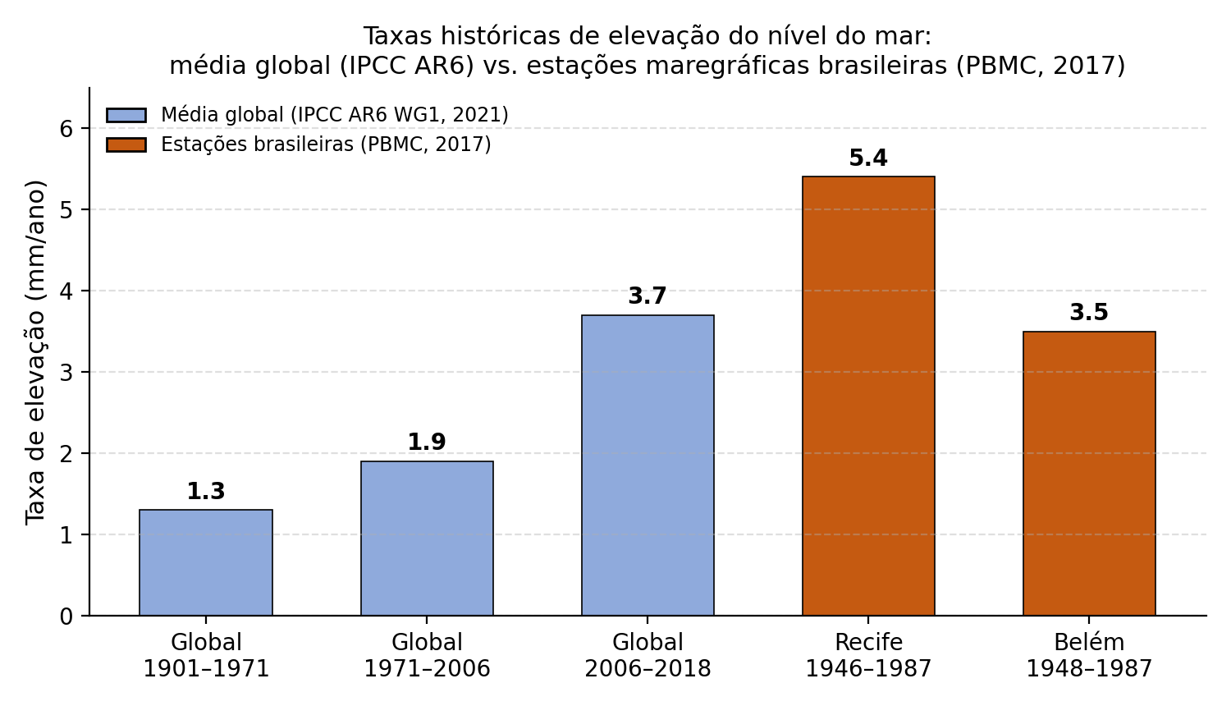
Figura 1 - Taxas históricas de elevação do nível do mar: média global (IPCC AR6, 2021) versus estações maregráficas brasileiras (PBMC, 2017). Fonte: elaborado pelos autores (2026).
Local / período | Taxa (mm/ano) | Natureza do dado | Fonte
Global, 1901-1971 | 1,3 | Observação | IPCC AR6 (2021)
Global, 1971-2006 | 1,9 | Observação | IPCC AR6 (2021)
Global, 2006-2018 | 3,7 | Observação + altimetria | IPCC AR6 (2021)
Recife, 1946-1987 | 5,4 | Maregrafia local | PBMC (2017)
Belém, 1948-1987 | 3,5 | Maregrafia local | PBMC (2017)
Tabela 1 - Taxas históricas harmonizadas. Fonte: elaborado pelos autores (2026), com base em IPCC (2021) e PBMC (2017).

4.2 Impactos regionais
Local | Cenário / elevação | Horizonte | Impacto principal
Brasil / Santos | 0,26-0,98 m | 2100 | 6 municípios do RJ entre os mais vulneráveis; Santos com prejuízo ~R$ 2 bi sem adaptação
Baía de Guanabara | RCP4.5 | 2090-2100 | Aumento do tempo de alagamento de áreas de mangue
Niterói | 0,50 m | Cenário fixo | Impactos biofísicos e socioeconômicos quantificados
São João da Barra | 0,26-0,82 m | Cenários | Até 55,85% do território inundável; até 60% do Porto do Açu suscetível
Sul do Brasil | Tendência 1993-2022 | Persistência qualitativa | Elevação associada ao SAM e ao giro subtropical do Atlântico Sul
Tabela 2 - Síntese dos principais impactos regionais. Fonte: elaborado pelos autores (2026).
Os estudos demonstram que o risco não é uniforme. A concentração de trabalhos municipais no Rio de Janeiro não significa necessariamente maior vulnerabilidade, mas também reflete a distribuição da capacidade de pesquisa em modelagem costeira. No Nordeste, a subsidência se destaca; no Sul, mecanismos atmosféricos e oceânicos de grande escala assumem maior importância.

4.3 Lacuna metodológica e implicações
A comparação dos estudos revela diferenças importantes entre as referências utilizadas: o PBMC (2017) baseia-se no AR5, Toste et al. (2024) utiliza RCP4.5/CMIP5 e alguns estudos municipais trabalham com faixas fixas de elevação, enquanto o AR6 emprega cenários SSP e período de referência 1995-2014. Assim, os estudos não devem ser comparados diretamente sem harmonização prévia.
A principal contribuição deste tópico é, portanto, metodológica: organizar evidências heterogêneas em uma estrutura comum de métricas, períodos, cenários e natureza dos dados. A revisão também reforça a importância de distinguir tendência de longo prazo e eventos extremos de curto prazo, pois ambos podem se somar e produzir inundações mais severas.

5 Limitações
A análise não realizou modelagem própria, downscaling ou tratamento estatístico de dados primários. A extrapolação de Recife e Belém é apenas ilustrativa e não incorpora aceleração futura nem alterações na subsidência ou circulação oceânica. Além disso, os períodos das séries brasileiras e do IPCC não coincidem integralmente, e a literatura municipal permanece concentrada no Sudeste, limitando a generalização para outras regiões. O valor de aproximadamente 1,2 m associado especificamente ao litoral brasileiro no estudo de Roffman, Gomez e Yousefi (2023) não foi confirmado diretamente nesta revisão e, por isso, não é utilizado como resultado.

6 Conclusão
A revisão confirma que a elevação do nível do mar no litoral brasileiro não ocorre de maneira uniforme nem pode ser estimada apenas pela média global. As taxas históricas observadas em Recife e Belém, os efeitos da subsidência, a dinâmica atmosférica e oceânica e a ocorrência de marés meteorológicas demonstram a influência de mecanismos regionais. Os estudos municipais também indicam que elevações relativamente moderadas podem gerar impactos territoriais e econômicos significativos.
A principal lacuna identificada é a falta de padronização entre cenários, períodos de referência e métricas utilizadas nos estudos nacionais. A harmonização apresentada neste tópico constitui uma etapa preparatória para pesquisas futuras, especialmente para ampliar a cobertura territorial, incorporar dados de movimento vertical do solo e aproximar projeções nacionais de cenários climáticos mais recentes.

Referências
CAMPOS, R. M.; CAMARGO, R.; HARARI, J. Caracterização de eventos extremos do nível do mar em Santos e sua correspondência com as reanálises do modelo do NCEP no sudoeste do Atlântico Sul. Revista Brasileira de Meteorologia, v. 25, n. 2, p. 175-184, 2010. DOI: https://doi.org/10.1590/S0102-77862010000200003.
DANIEL, E.; HARARI, J.; CAMARGO, R.; SOARES, S.; MASCAGNI, M. L.; FETTER FILHO, A. F. H. Sea level variation along the Brazilian coastline from the perspective of climate change. Regional Studies in Marine Science, v. 89, p. 104309, dez. 2025. DOI: https://doi.org/10.1016/j.rsma.2025.104309.
FERREIRA, V. L. D.; PEREIRA, E. S.; MELLO, L. P. S. de; SILVA, R. A. G.; DIAS, F. F. Optimistic Scenario of 0.50 m Mean Sea Level Rise and Possible Environmental Impacts, Resulting from Tidal Variations, in the City of Niterói, Rio de Janeiro-Brazil. Coasts, v. 3, n. 3, p. 209-226, 2023. DOI: https://doi.org/10.3390/coasts3030013.
IPCC. Climate Change 2021: The Physical Science Basis. Contribution of Working Group I to the Sixth Assessment Report of the Intergovernmental Panel on Climate Change. Chapter 9: Ocean, Cryosphere and Sea Level Change, 2021. Disponível em: https://www.ipcc.ch/report/ar6/wg1/chapter/chapter-9/.
IPCC. AR6 Synthesis Report: Climate Change 2023. Figure 3.4 - Sea level rise: observations and projections. Disponível em: https://www.ipcc.ch/report/ar6/syr/figures/figure-3-4/.
PBMC. Painel Brasileiro de Mudanças Climáticas. Impacto, vulnerabilidade e adaptação das cidades costeiras brasileiras às mudanças climáticas: Relatório Especial. Coordenação J. Marengo e F. Scarano. 2017. Disponível em: https://ppgoceano.paginas.ufsc.br/files/2017/06/Relatorio_DOIS_v1_04.06.17.pdf.
PONTES-DA-SILVA JÚNIOR, [inicial]. et al. Elevação do nível médio do mar em São João da Barra, RJ, Brasil. Revista de Gestão Costeira Integrada, v. 22, n. 1, p. 87-100, 2022. Disponível em: https://www.aprh.pt/rgci/pdf/rgci-n466_Pontes-da-Silva-Junior.pdf.
ROFFMAN, J.; GOMEZ, N.; YOUSEFI, M. et al. Spatial and temporal variability of 21st century sea level changes. Geophysical Journal International, v. 235, 2023.
SCHOSSLER, V.; AQUINO, F. E.; SIMÕES, J. C.; SILVA, R. C.; HOFMANN, G. S.; VIANNA, D. R.; LIRA, P. H. R.; POZZI, G.; OLIVEIRA, A. M. de. Role of the Southern Annular Mode in the sea level over the southern Blue Amazon. Anais da Academia Brasileira de Ciências, v. 96, supl. 2, 2024. DOI: https://doi.org/10.1590/0001-3765202420240592.
TOSTE, R.; VASCONCELOS, A.; ASSAD, L. P. de F.; LANDAU, L. Dynamically downscaled coastal flooding in Brazil's Guanabara Bay under a future climate change scenario. Natural Hazards, v. 120, p. 7845-7869, 2024. DOI: https://doi.org/10.1007/s11069-024-06556-7.
VAN DE WAL, R. S. W.; NICHOLLS, R. J.; BEHAR, D. et al. A High-End Estimate of Sea Level Rise for Practitioners. Earth's Future, v. 10, n. 11, e2022EF002751, 2022. DOI: https://doi.org/10.1029/2022EF002751.

